高一地理必修一期中模块检测试题
第Ⅰ卷
一、单项选择题：
1．下列现象与地球自转有关的是
A昼夜现象 B太阳东升西落
C冬天寒冷夏天炎热 D北半球水平运动物体左偏
2．关于时区的叙述不正确的是( )
A全球共分成24个时区 B东八区的中央经线是东经120°
C东经5°属于东时区 D西经52°属于西三区
3．太阳系八大行星，与太阳最近的是
A金星 B火星 C水星 D海王星
4．太阳是太阳系的中心天体，主要是因为
A太阳位于太阳系的中心 B太阳质量大
C太阳黑子多的年份，降水量多 D太阳时时以电磁波形式向四周发射能量
5．太阳大气结构从外向里是
A光球—日冕 –色球 B色球-光球—日冕
C日冕 –色球—光球 D光球–色球—日冕
6．地球处于一个比较安全的宇宙环境是由于
A地球所处的光照条件一直比较稳定
B八大行星及小行星绕日运动具有共面性，各行其道，互不干扰
C地球与太阳的距离适中，距离保持不变
D地球的体积和质量适中，各点重力均相等
7、当黄赤交角减小到20度时下列说法正确的是
A 热带地区面积增大 寒带地区面积减小 B热带地区面积减小 寒带面积增大
C 热带地区面积减小 寒带地区面积减小 D 热带地区面积不变 寒带面积不变
8．下列城市中，6月22日中午等长竹竿其影子最短的是
A 呼和浩特 B 海口 C 青岛 D 广州
9．当北京时间为4月1日早晨4点30分的时候，3月31日在全世界还有
A 多一于半的地方 B少于一半的地方 C恰好一半的地方 D没有任何地方
读下图，回答下列10-14题
……………B……………F……23º26¹N 10、南半球昼长夜短的时间是
A B→C→D B C→D→E
……A…………C………E………0º C D→E→F D A→B→C

……………………D…………23º26¹S
11．B→C→D这一时期内，香港地区正午太阳高度变化为
A 低→高→低 B 高→低→高
C 低→高 D 高→低
12．每年劳动节到国庆节，太阳直射点的移动规律是
A 先向南再向北 B 一直向北
C 一直向南 D 先向北再向南
13．极昼现象从北极点扩大到北极圈的时期是
A、 A→B B 、 B→C C 、 C→D D 、 D→E
14．从D到F
A 赤道以北的地区正午太阳高度不断增大 B 赤道以北的地区白昼越来越长
C 地球绕日公转的速度越来越慢 D 太阳直射点位于赤道和北回归线之间
15．地球内部圈层划分的依据是：
A 地震波速度的变化 B 地球内部压力的变化
C 地球内部温度的垂直变化 D 物质温度的变化
16、9月1日晚8时，用天文望远镜对准织女星，若保持望远镜的方向不变，则9月2日晚望远镜再次对准织女星的时间应该是
A．19时56分4秒 B、 19时3分56秒 C．20时56分4秒 D．20时3分56秒
17、下图所示中正确表示地球绕日公转示意图的是
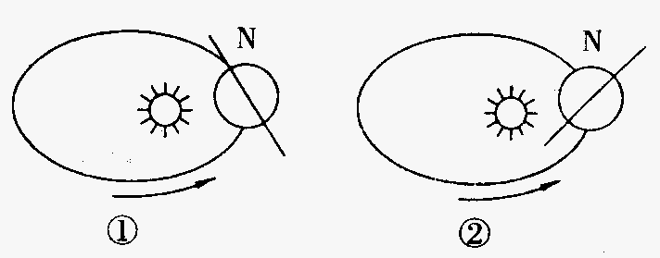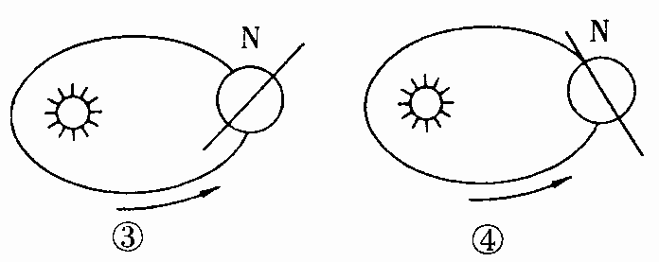
A． ①② B． ②③ C． ③④ D． ②④
18、当大家在享受国庆黄金周的时候，地球公转位置在（ ）附近
A ．近日点 B．远日点 C．春分点 D．秋分点
19、关于晨昏线的叙述，正确的是
A．晨昏线与经线圈始终垂合 B．晨昏线与经线圈始终斜交
C．晨昏线所在平面与太阳光平行 D．晨昏线上太阳高度为零
20．关于地方时与区时的叙述正确的是：
A．同一纬线上的各地地方时相同 B．同一经线上的各地地方时相同
C．同一时区内的各地地方时相同
D．同一时区内位于东边的地方区时比西边的地方区时早
21．经度相同的两个地方
A．每天的日出时间相同 B．每天的正午太阳高度相同
C．地方时相同 D．昼夜长短相同
22．当某地正午时，北京时间为12时16分，则该地经度为
A．116°E B． 124°E C． 104°E D． 136°E
南半球某地有一楼，冬至日正午影长与楼房高度相同，据此回答23—25问题。
23．该地正午太阳高度是
A．23°26′ B．66°34′ C．90° D．45°
24．该地的纬度是
A．23°26′N B．21°34′N C．25°26′N D．68°26′S
下表中所列的是12月22日甲、乙、丙、丁四地的白昼时间，根据表中数据回答25-26题。
 | 甲地 | 乙地 | 丙地 | 丁地
白昼时间 | 5小时30分 | 9小时09分 | 11小时25分 | 13小时56分
25．四地中属于南半球的是
A．甲地 B．乙地 C．丙地 D．丁地
26．四地所处纬度从高到低顺序排列的是
A．甲乙丙丁 B．甲乙丁丙 C．丙丁乙甲 D．丁丙乙甲
27.此刻西半球为夜半球(提示:东西半球的界线是20°W和160°E)
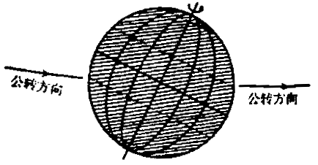
太阳直射点的经度是:
A.东经70º B.东经90º
C.西经70º D.西经110º
28、北半球北回归线以北地区，白昼比黑夜短，且白昼
一天天变长的时期是:
A.秋分日—冬至日 B.春分日—夏至日
C.冬至日—春分日 D.夏至日—秋分日
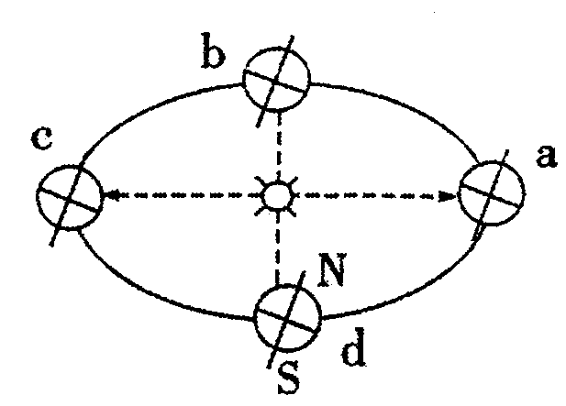
读右图，完成29～30题。
29.当地球运行至C点时，吉林市:
A.昼长达一年最大值
B.日落时间将逐渐推迟
C.正午太阳高度角将逐渐增大
D.正值冬至日
30.当地球由a点公转到b点的过程中:
A.公转速度逐渐增大 B.公转速度逐渐变小
C.南极圈内极昼范围逐渐增大 D.太阳直射点由南向北移动
31．下列现象按发生的先后顺序排列，正确的是( )
A．太阳辐射、地面吸收、大气削弱、大气逆辐射、地面辐射
B．太阳辐射、地面吸收、大气削弱、地面辐射、大气逆辐射
C．太阳辐射、大气逆辐射、大气削弱、地面吸收、地面辐射
D．太阳辐射、大气削弱、地面吸收、地面辐射、大气逆辐射
32．深秋，我国北方有寒潮活动的地方，用浓烟笼罩大白菜地，可以防止冻害，主要原因是( )
A．浓烟散射地面辐射，增加大气温度
B．浓烟反射大气逆辐射，增加大气温度
C．浓烟可阻挡冷锋前进，防止大面积作物冻害
D．浓烟吸收地面辐射，增强大气逆辐射
读右图，回答3～5题。
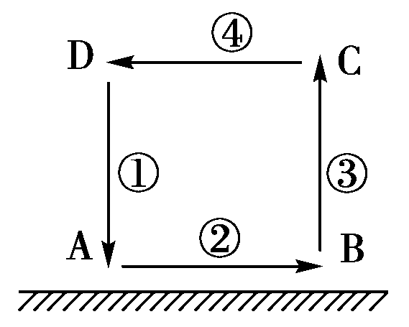
33．如果此图为热力环流侧视图，则以下说法正确的是( )
A．引起热力环流的原因是地面冷热不均
B．温度：A>B>C>D
C．热力环流是大气运动最复杂的形式
D．气压：D>A>B>C
34．如果此图是城市热岛环流侧视图，在②处进行植树造林，对城市空气起到的作用是( )
A．增温和增湿 B．净化和增温
C．净化和增湿 D．减湿和减温
35．如果此图表示的是山谷风示意图，那么上升气流③表示的可能是( )
①白天的谷地 ②白天的山坡
③夜晚的谷地 ④夜晚的山坡
A．①② B．②③ C．③④ D．①④
读下图(①②表示不同高度的等压面)，判断36～37题。
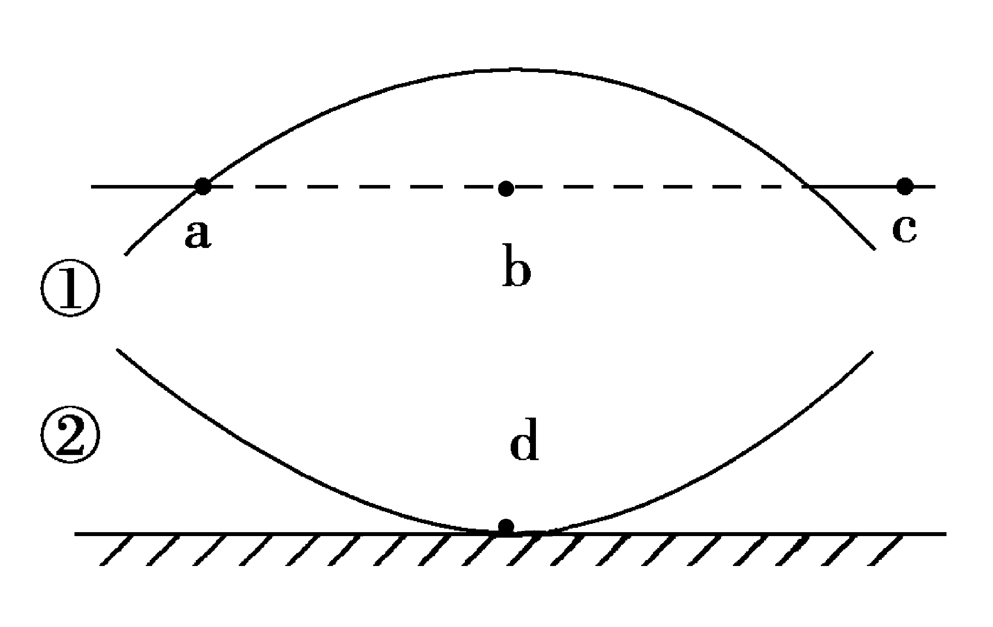
36．图中，a、b、c、d四点，气压值最低的是( )
A．a B．b C．c D．d
37．四点中气温最高的是( )
A．a B．b C．c D．d
38．关于亚洲季风和季风气候的叙述，正确的是( )
A．形成季风的原因只有海陆热力性质差异
B．西南季风的强弱和进退是造成南亚水旱灾害的主要原因
C．我国季风来自太平洋和北冰洋
D．在夏季风强盛的年份，往往造成我国东部地区南涝北旱
读下面北半球某区域海平面等压线图(单位：百帕)，完成39～41题。
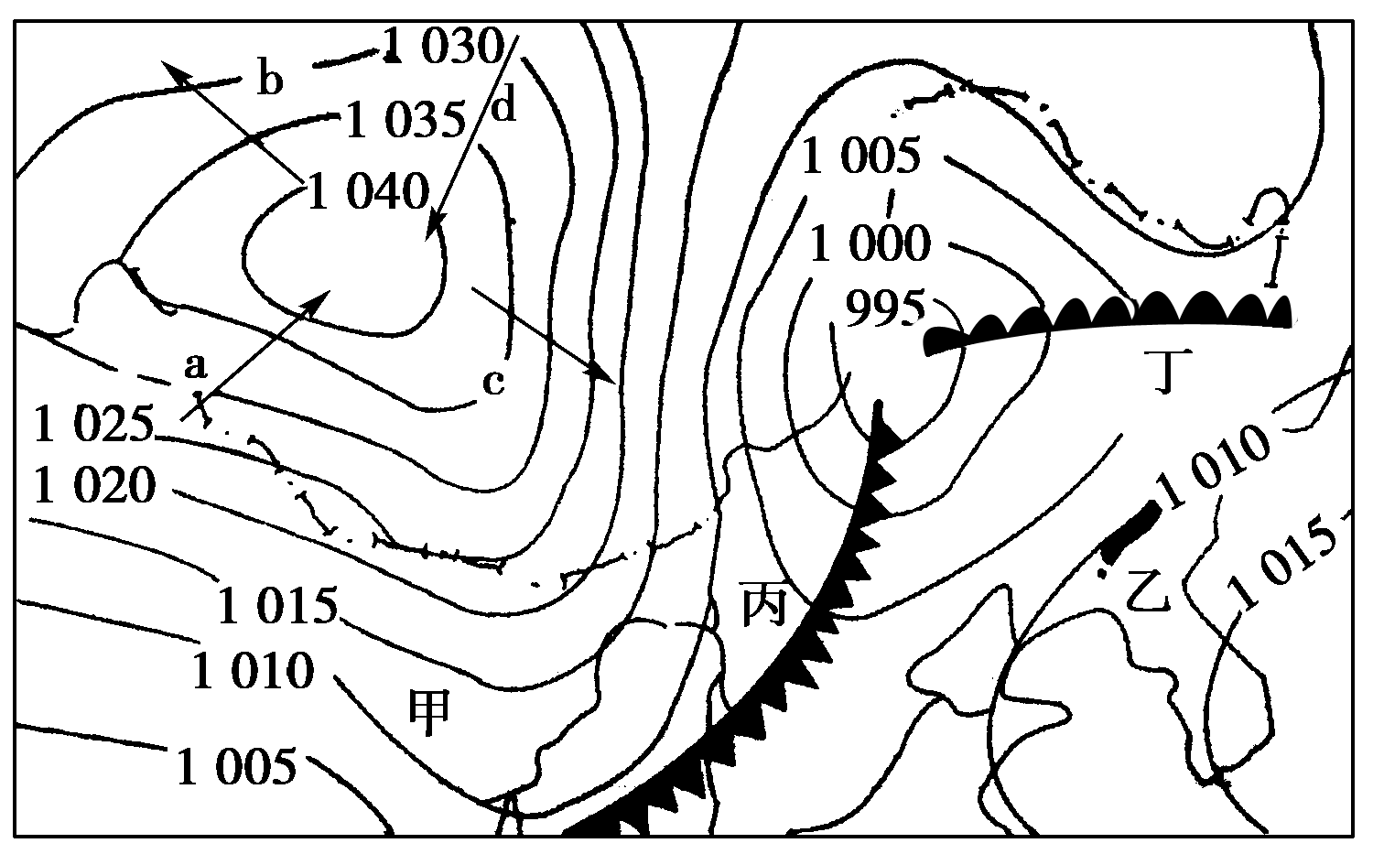
39．a、b、c、d四箭头表示风向，正确的是( )
A．a B．b C．c D．d
40．甲地比乙地( )
A．气压高 B．风力大
C．气温高 D．湿度大
41．在下列四幅图中，符合南半球极地东风气流特征的是( )
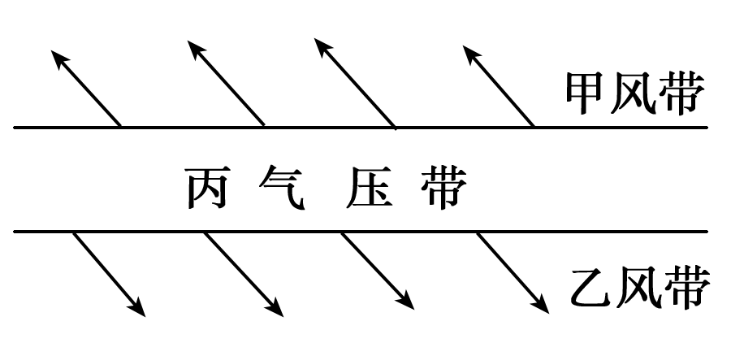
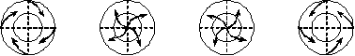
A B C D
读全球近地面气压带和风带局部示意图，完成42～43题。

42．图中的“丙气压带”是指( )
A．赤道低气压带 B．副热带高气压带
C．极地高气压带 D．副极地低气压带
43．根据图中信息，说法正确的是( )
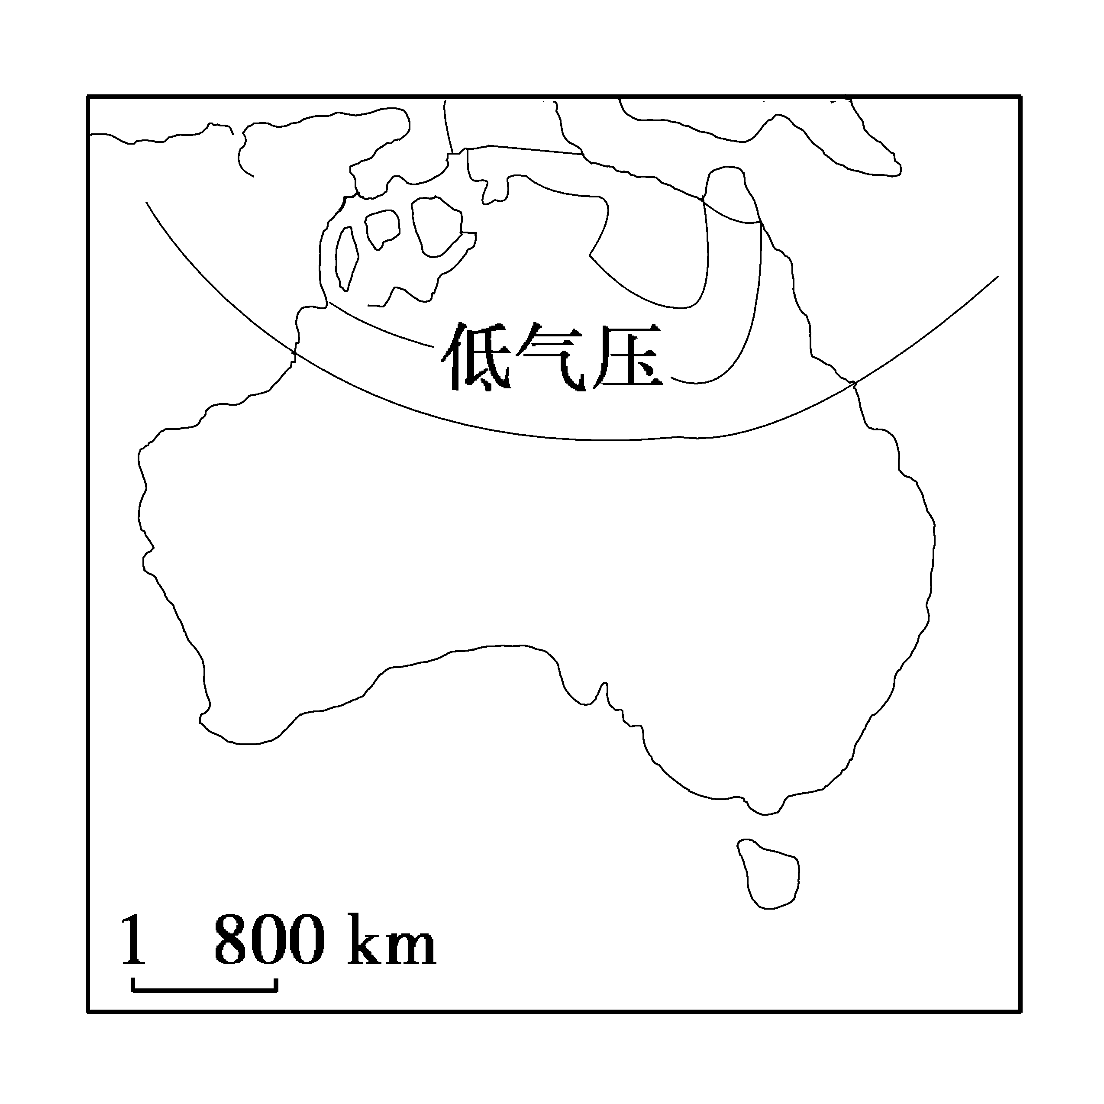
A．受丙气压带影响，撒哈拉沙漠炎热少雨
B．甲风带季节移动，形成南亚的夏季风
C．受乙风带影响，西欧地区全年温和湿润
D．受丙气压带和乙风带交替控制，新西兰形成地中海气候
44．有关右图所含地理内容的叙述，正确的是( )

A．此图表示的是七月份
B．此时亚洲高压势力正强
C．南半球此时昼短夜长
D．此时印度盛行西南季风

右图为甲地所在区域某时刻高空两个等压面P1和P2的空间分布示意图，图中甲、乙两地经度相同。
45．此时甲地近地面的风向为( )
A．东南风 B．西南风
C．东北风 D．西北风
第Ⅱ卷（非选择题 共30分）
第Ⅱ卷（非选择题 ）
46、读图，回答问题（16分）
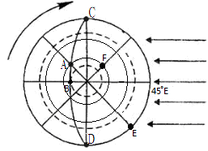
（1）图中弧CBD为晨昏线，在图中用阴影标出夜半球（2分）
（2） BC为 （晨/昏线）（1分）
（3）A点的地方时 （1分）
（4）F的地理坐标为（ 、 ）
（5）图中C点的昼长为 ,B点的昼长为 ,A点的昼长为 ,
F点 点日落（4分）。
（6）ABCF四点线速度从大到小排序为 ，角速度大小关系为
（7）图中新的一天的范围是 ．（1分）
（8）弧DE的长度为 千米，弧AF的长度 千米（2分）。
(9)假如北斗导航卫星定位点成功后，其位于地面对应点（D点）的人连续两次日出的时间间隔为 小时。（1分）
47、读地球光照图，回答下列问题（14分）：

（1）此图中阳光直射的纬线是 ，地方时为0点的经线是 ，图中D点的地方时 点，图中AB是 （晨、昏）线。
（2）这一天是 月 日前后，北半球为 节气。
（3）这一天，北半球的昼夜长短状况是 ，发生极夜现象的范围是 。
（4）图中C地的昼长为 小时；E地的昼长为 小时，地方时 点日出。
（5）图中A、D、E三点的自转角速度 ，自转线速度由大到小依次是 。
（6）此时北京时间是 时。

48．读气压带、风带分布图(图a)和亚洲季风环流图(图b)，回答问题。(13分)
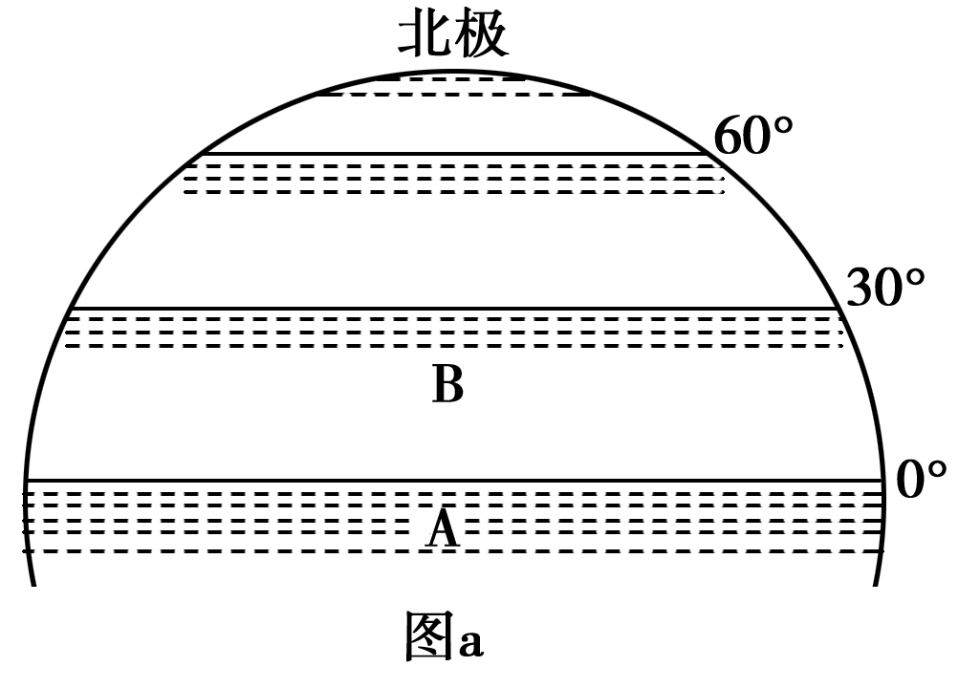
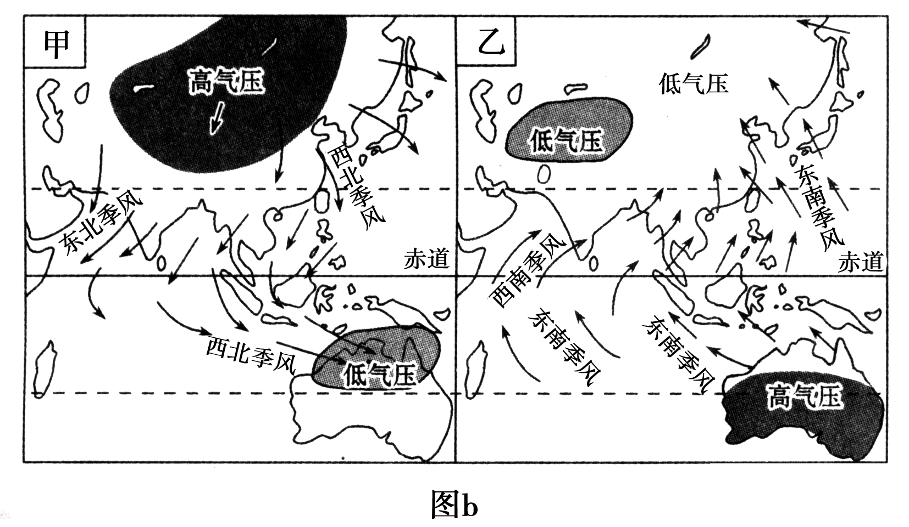
(1)说出A气压带名称及受其控制地区的气候特征。（4分）
(2)B风带名称为________。画出B所在风带的风向。（4分）
(3)当全球气压带和风带处于如图a所示位置时，亚洲季风环流为图b中________(填甲或乙)所示，此时东亚地区的风向为________。（2分）
(4)每年2月下旬，我国部分地区会出现“倒春寒”现象，当时控制亚欧大陆的气压中心为________，我国大部分地区的天气特点表现为______________________。（3分）
(5)下列四幅图中，符合我国华北地区主要气候类型的是________。（2分）
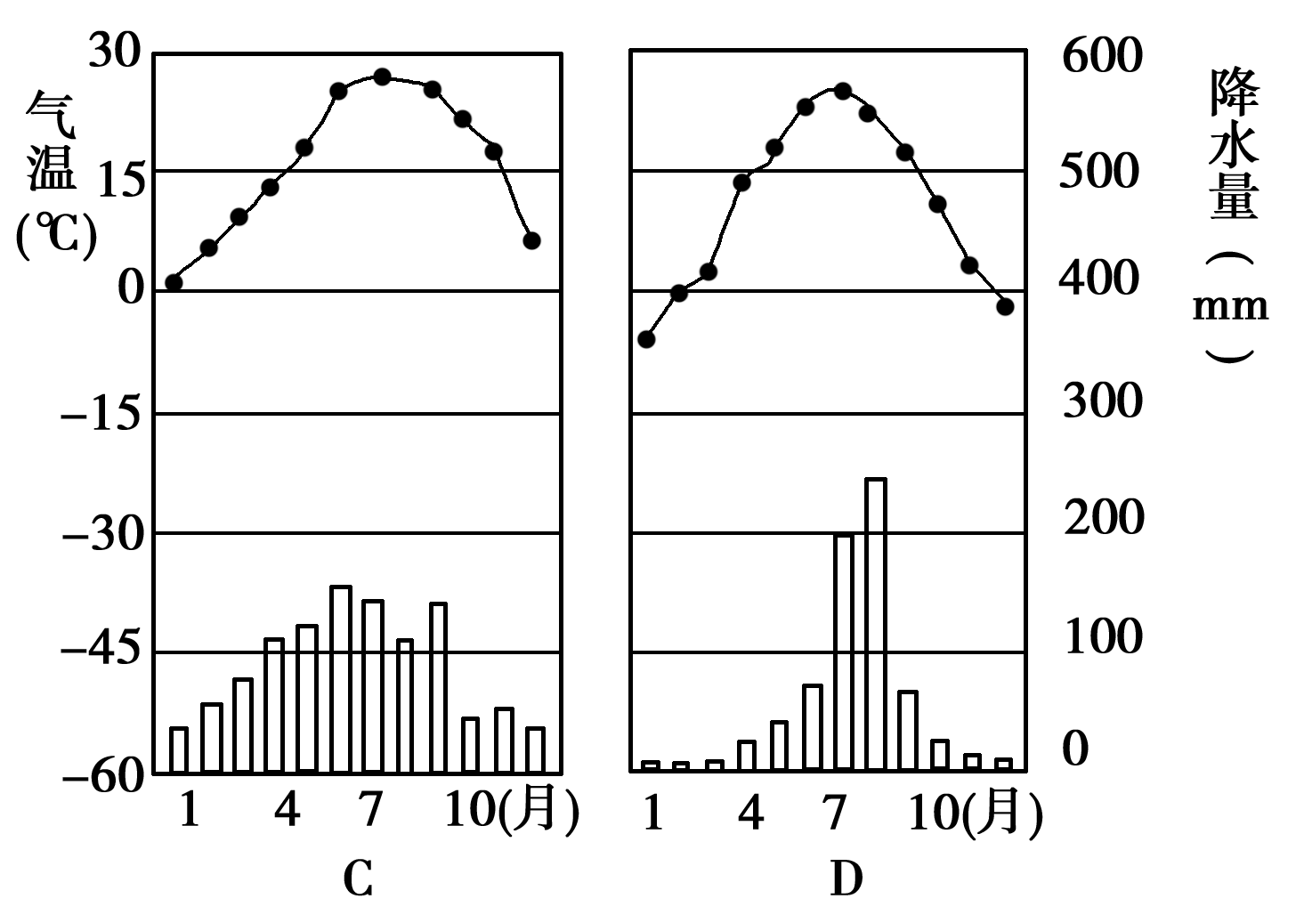
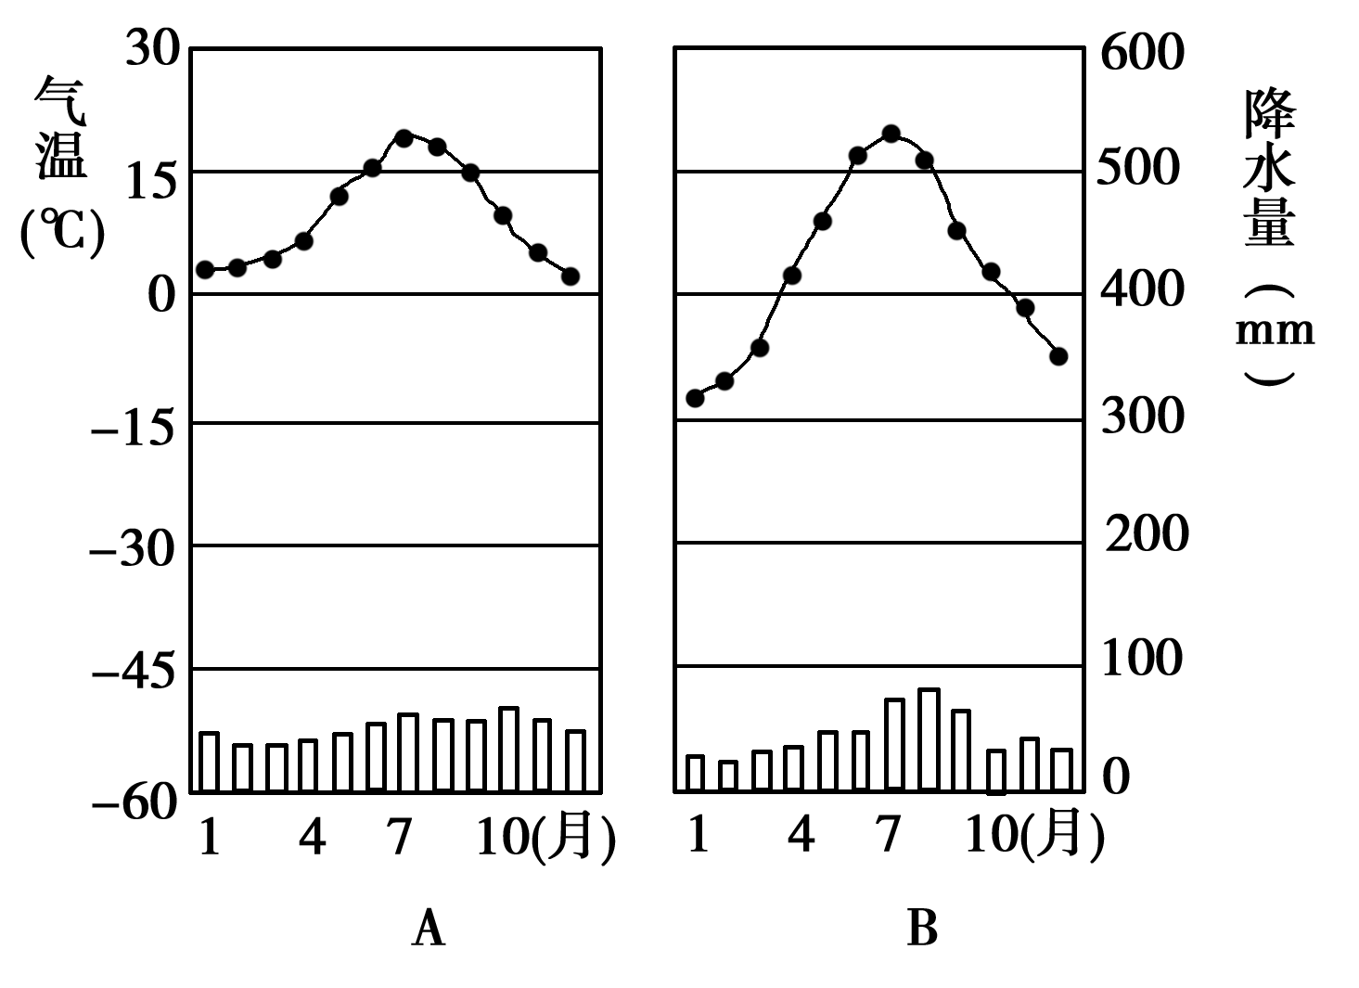

参考答案
1—5BCCBC 6—10 BCDAB 11—15 ADABA
16—20 ADDDB 21—25 CADDD 26—30 BACAD
31—35 DDACB 36-40 CDBCB 41-45 CBBBB
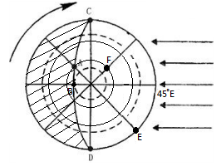
46、(1)

(2) 晨
(3) 3:00
(4) （60°S 0°）
(5)12小时 24小时 18小时 21
(6) C〉A=F>B A=B=C=F
(7)135°W向东到180°
(8) 4950（或4995） 4950（或4995）
(9)24
47、（1） 北回归线 60°E 6 晨
（2）6 22 夏至
（3）昼长夜短 南极圈及其以南的地区
（4）12 4 10
（5）相等（均为每小时15°） DEA
（6）4
48(1)赤道低气压带，终年高温多雨。
(2)东北信风带(图略)
(3)甲 西北风
(4)亚洲高压(或蒙古西伯利亚高压) 寒冷干燥
（5）B

